Конкурсная работа на тему: практические материалы по работе с детьми с ОВЗ.
Конспект подгруппового логопедического занятия в подготовительной группе для инофонов на тему: игрушки.

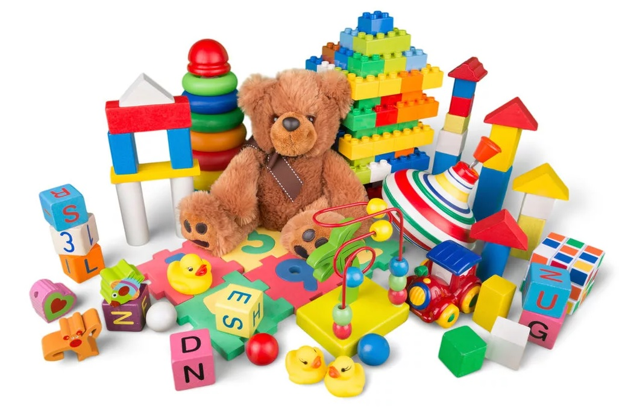

Подготовила: учитель-логопед
МДОУ детский сад №6 «Ладушки»
Смирнова Ольга Игоревна

2024 г.

Конспект подгруппового логопедического занятия в подготовительной группе для инофонов на тему: игрушки.
Подготовила: Смирнова Ольга Игоревна
Организация: МДОУ детский сад №6 «Ладушки» г. Балабаново
Населенный пункт: Калужская область, Боровский район, г. Балабаново.
Цель: уточнение и расширение знаний детей об игрушках.
Задачи:
- Коррекционно-образовательные:
- активизировать и обогащать словарный запас по лексической теме: «Игрушки»;
- закреплять образование существительных мн.ч. именительного падежа;
- учить образованию относительных и притяжательных прилагательных;
- закреплять умения согласовывать числительные с существительными в роде и числе.
- Коррекционно-развивающие:
- развивать память, внимание, воображение, мышление, мелкую моторику;
- развивать зрительное и слуховое внимание, познавательный интерес.
- Коррекционно-воспитательные:
- воспитывать умение слушать друг друга;
- воспитывать доброжелательность, самостоятельность, чувство взаимопомощи.
- Организационный момент.
Логопед читает загадку: Это детская площадка. Мячик здесь, ведро, лопатка. И мальчишки, и девчушки принесли с собой... Дети хором отвечают: игрушки.
И так, как вы уже догадались, тема нашего занятия игрушки. Но сначала разомнем наш язычок.
- Основная часть.
- Артикуляционная гимнастика.
- Заборчик. Улыбнуться без напряжения так, чтобы были видны верхние и нижние зубы. Удерживать губы в таком положении под счёт от 1 до 5.
- Трубочка. Вытянуть сомкнутые губы вперёд «трубочкой» (как при звуке у). Удерживать их в таком положении под счёт от 1 до 5.
- Заборчик-трубочка. Чередовать упражнения «заборчик – трубочка». Переключение позиций плавное, в одном ритме. Выполнять 7-10 раз.
- Самовар. Сжать губы, надуть щёки, удерживать воздух 2-3 секунды и выпустить через губы, произнося: «Пых!»
- Накажем непослушный язычок. Улыбнуться, приоткрыть рот, спокойно положить язык на нижнюю губу и, пошлёпывая его губами, произносить «па-па-па». Произношение слогов облегчает ребёнку выполнение упражнения.
- Лошадка. Улыбнуться, открыть рот и пощёлкать кончиком языка («лошадка цокает копытами»).
- Часики. Улыбнуться, приоткрыть рот, высунуть язык как можно дальше и производить им плавные движения от одного уголка рта к другому под стишок:
«Тик – так, тик – так – ходят часики вот так!
Влево тик, вправо так – ходят часики – вот так!»
Обратите внимание, двигается только язык – нижняя челюсть неподвижна; язык не облизывает нижнюю губу, а передвигается, не задевая её, от одного уголка рта к другому.
- Качели. Улыбнуться, приоткрыть рот, поднять язык за верхние зубки и плавно опустить вниз за нижние зубки. Проделывать упражнение под стишок:
«Сели дети на качели и взлетели выше ели.
Даже солнышка коснулись, а потом назад вернулись.»
Обратите внимание, двигается только язык – нижняя челюсть неподвижна.
- Лексическая тема: игрушки.
- На доске висят картинки: матрешка, мячик, мишка, кубик, кукла, лошадка-качалка. Логопед рассказывает детям, какие бывают игрушки по цвету, по форме, на ощупь; как можно с ними играть; как за ними ухаживать?
- Чья игрушка?
Картинки: матрешка, мячик, мишка, кубик, кукла, лошадка-качалка.
Логопед показывает на картинке кубик и спрашивает: чей синий кубик? – мой синий кубик. Таким же образом спрашивает детей, показывая им другие картинки.
- Скажи наоборот.
Картинки: лошадка-качалка, мячик, мишка, юла, паровозик, машинка, неваляшка, кукла.
Логопед берет две картинки и говорит: лошадка-качалка у нас большая, а мячик какой? Как мы скажем наоборот? Дети хором отвечают – маленький. Дальше по очереди ребята отвечают на следующие пары картинок.
Мишка плюшевый мягкий, а юла – … .
Паровозик длинный, а машинка – … .
Кукла новая, а неваляшка – … .
- Физкультминутка с пальчиками. Делаем 3 – 4 раза, каждый раз ускоряя темп.
Я с игрушками играю: (Руки пред собой, сжимаем-разжимаем пальцы обеих рук.)
Мячик я тебе бросаю, (Протягиваем руки вперёд – «бросаем мяч».)
Пирамидку собираю, (Прямые кисти ладонями вниз поочерёдно кладём друг на друга несколько раз.)
Грузовик везде катаю. (Двигаем перед собой слегка раскрытой кистью правой руки – «катаем».)
- Один – много.
Картинки: матрешка, мячик, мишка, кубик, кукла, лошадка.
Логопед показывает на доске картинку и говорит: Это одна матрешка, а если бы их было нарисовано много, то мы бы сказали что это матрешки. Потом логопед по очереди спрашивает ребят.
- Из чего – какой?
Картинки: лошадка, мячик, мишка, юла, паровозик, машинка, неваляшка, кукла.
Логопед показывает картинку и говорит: Эта неваляшка сделана из металла. Она какая? – металлическая. Дальше по аналогии ребята отвечают на следующие картинки.
- Я вижу что? кого? И счёт от 1 до 5.
Картинки: ракета, машина, робот, уточка, мишка, лошадка.
Логопед берет картинку и, показывая значок ладошки, говорит: Это машина. Потом показывает значок глаза: Я вижу что? – машину. Дальше, указывая на значок цифры 5, считает: Одна машина, две машины, три машины и т.д.
- Пальчиковая гимнастика.
На большом диване в ряд (Попеременно хлопаем в ладоши.)
Куклы Катины сидят: (Стучим друг по другу кулачками.)
Два медведя, Буратино, (Загибаем поочередно все пальчики на обеих руках.)
И весёлый Чиполлино,
И котенок, и слоненок.
Раз, два, три, четыре, пять, (Поочередно касаться пальцами правой руки пальцев левой руки, начиная с больших пальцев.)
Помогаем нашей Кате (Волнообразные движения сверху вниз.)
Мы игрушки сосчитать. (Сжимать-разжимать пальцы обеих рук.)
III. Итоги занятия.
Логопед обобщает материал, изученный на занятии.

Список литературы:
- Теремкова, Н.Э. Логопедические домашние задания для детей 5-7 лет с ОНР. Альбом 1 – 2-е изд., испр. – Москва: Издательство Гном, 2021. – 32 с.
- Батяева, С.В. Логопедические карточки (звуки Ш, Ж, Ч, Р). – Москва: ООО «РОСМЭН», 2016.

